**Titre : Opinions des Français sur les politiques climatiques**

*Auteurs : Thomas Douenne et Adrien Fabre*

**Résumé**

Notre enquête sur un échantillon représentatif de 3000 Français éclaire sur leurs perceptions et préférences par rapport aux politiques climatiques. Dans le contexte des Gilets jaunes, seuls 10% des Français approuveraient une taxe carbone dont les recettes seraient redistribuées uniformément à chaque adulte, de façon à rendre la mesure progressive. Cela s’explique par une grande méfiance vis-à-vis d’une telle mesure : la plupart des gens pensent qu’elle nuirait à leur pouvoir d’achat, aux plus modestes, et qu’elle serait inefficace écologiquement. Et si ceux qu’on convainc que ces croyances sont erronées se mettent largement à approuver la mesure, très peu de répondants se laissent convaincre. Pour autant, les Français sont conscients de participer au changement climatique et s’inquiètent de ses effets. Une majorité est prête à adopter un mode de vie écologique, mais à condition que l’effort soit commun et équitablement partagé. Aussi, une majorité soutient des politiques d’investissements dans des infrastructures écologiques, des normes plus strictes, ou encore une taxe sur le kérosène.

· Suite au mouvement des Gilets jaunes, les Français sont méfiants à l’égard de toute forme de taxe carbone : ils rejettent massivement une taxe conçue comme progressive car ils pensent qu’elle nuirait à leur pouvoir d’achat et aux plus modestes.

· De nouvelles informations ne convainquent qu’un petit nombre de répondants, mais ce lien causal nous permet malgré tout de déduire que le rejet de la taxe est presque entièrement dû aux perceptions inexactes quant à ses effets.

· Les Français sont conscients et inquiets du changement climatique, et prêts à changer de mode de vie si cela participe d’un effort collectif. Une majorité soutient plusieurs politiques climatiques, par exemple en faveur de l’isolation des bâtiments.

**Introduction**

Le 17 novembre 2018, un appel à protester contre la hausse du prix des carburants lançait le premier acte du mouvement des Gilets jaunes. En cause : la taxe carbone, ou plus exactement la Contribution Climat-Énergie, dont les augmentations récentes ainsi que les nouvelles hausses prévues dès le mois de janvier ont affaibli le pouvoir d’achat des Français. Introduite en 2014 à hauteur de 7€ par tonne de CO2 (€/tCO2), cette taxe avait atteint 44,6€/tCO2 en 2018 et devait être portée à 86,2€/tCO2 en 2022, puis au-delà dans un futur proche. Devant le large soutien des Français aux revendications du mouvement, le gouvernement acta fin 2018 le gel de la taxe à son niveau du début de l’année.

Les protestations des Gilets jaunes sont intervenues dans un contexte particulier : la hausse des cours du pétrole, répercutée sur les prix des carburants, rendait soudainement saillantes les récentes évolutions de la fiscalité énergétique. Ces augmentations fiscales étaient également concomitantes à d’autres politiques impopulaires, telle que la réforme de l’Impôt de Solidarité sur la Fortune (ISF). Comme l’ont montré les travaux de l’Institut des Politiques Publiques (IPP)[1], les réformes intervenues depuis 2018 avaient largement profité aux ménages les plus riches, renforçant l’injustice ressentie par un grand nombre de Français.

Cette suite d’événements intervenant dans un contexte particulier soulève deux questions. Premièrement, on peut se demander si le fort rejet auquel a fait face la taxe carbone peut s’expliquer par un défaut de conception : en d’autres termes, si une taxe carbone plus équitable susciterait une plus grande approbation. Deuxièmement, au-delà de la taxe carbone, il convient de se demander quelles sont les perceptions des Français vis-à-vis du changement climatique, et quelles politiques ils seraient prêts à soutenir pour amorcer la transition énergétique et écologique.

**Méthodologie : une enquête sur 3000 Français**

Cette note rapporte les résultats de deux études visant chacune à répondre aux questions précédentes. Ces travaux en anglais (Douenne & Fabre, 2019 a, b) ont été réalisé à partir d’un sondage[2] conduit en février et mars 2019 sur un échantillon représentatif de 3002 Français. Dans un premier temps, les personnes enquêtées devaient renseigner des informations concernant leur ménage (revenu, lieu de résidence, composition familiale, etc.) ainsi que leur équipement et usage des énergies (distance annuelle parcourue avec leur(s) véhicule(s), consommation du/des véhicule(s), mode de chauffage, surface du logement, etc.). Les sondés étaient ensuite invités à répondre à des questions concernant la taxation du carbone, puis d’autres mesures visant à lutter contre le changement climatique. Des questions leur étaient également posées pour évaluer leur connaissance, perception et opinion vis-à-vis du changement climatique. Les dernières questions concernaient leur positionnement sur l’échelle gauche-droite et relativement aux Gilets jaunes.

**Le changement climatique : les Français conscients de la menace, mais peu informés sur le phénomène**

Les Français partagent largement la connaissance du caractère anthropique du changement climatique (72%), et la part qui ne croit pas à son existence est marginale (4%), comme le montre la Figure 1. En même temps, leurs connaissances de la science climatique sont limitées. Même si 77% cochent correctement « CO2 » comme un gaz à effet de serre, presque autant de gens cochent les particules fines (39%) que le méthane (48%), alors que seul le second en est un. De même, les Français ne font pas tellement mieux que s’ils avaient répondu au hasard lorsqu’on leur demande si une activité parmi une paire est vingt fois plus émettrice que l’autre: avion vs. train, bœuf vs. pâtes, nucléaire vs. éolien. Et lorsque, après les avoir informés que l’émission moyenne des Français est de 10 tonnes de CO2 par an, on leur demande à combien elle devrait être ramenée en 2050 pour espérer contenir le changement climatique à +2°C en 2100, seuls 17% sélectionnent une réponse correcte : 0, 1 ou 2, tandis que 59% répondent 5 ou plus (Figure 2).

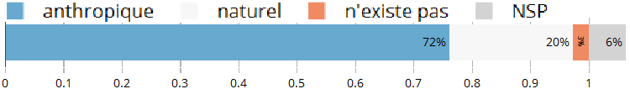  
Figure 1: Cause du changement climatique.

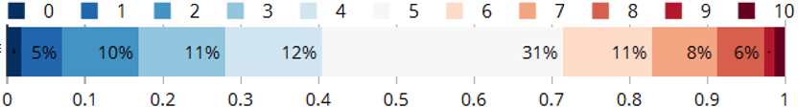  
Figure 2: Émissions compatible avec +2°C (tCO2eq/an p.c.).

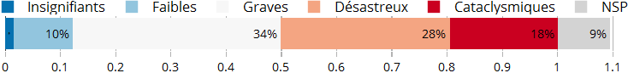  
Figure 3: Effets du changement climatique.

Même sans bien connaître le fonctionnement du changement climatique, les Français sont inquiets quant à ses conséquences si rien n’est fait pour l’empêcher : 19% voient ses effets comme « cataclysmiques, l’humanité disparaîtrait », 18% comme « désastreux, les modes de vies seraient largement altérés », 28% comme « graves, car il y aurait plus de catastrophes naturelles », quand seulement 11% pensent qu’ils seront « faibles, car les humains sauraient vivre avec » ou « insignifiants, voire bénéfiques » (Figure 3). En outre, les répondants ne se voilent pas la face quant aux responsables du changement climatique : 63% affirment ainsi que c’est « chacun d’entre nous » (Figure 4).

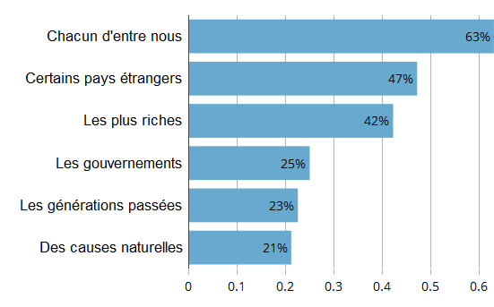  
Figure 4: Responsables du changement climatique.

**Proposition d’une politique plus équitable : une taxe carbone compensée pour les ménages**

Les Français sont largement conscients et préoccupés par le changement climatique. Pourtant, la tentative du gouvernement d’augmenter la taxe carbone s’est soldée par un échec. Pour comprendre l’opposition des Français à la taxe carbone, nous avons soumis aux répondants une proposition de politique plus équitable : une taxe carbone dont les recettes seraient reversées de manière égale à tous les adultes. La réforme que nous proposons est ainsi différente de celle introduite (puis retirée) par le gouvernement, qui prévoyait d’utiliser la taxe pour accroître les recettes de l’État. Une telle mesure a récemment été soutenue par 3354 économistes américains pour assurer la justice et la viabilité politique d’une taxe carbone croissante : en redistribuant le revenu de manière uniforme, les ménages plus modestes sont en moyenne avantagés car la hausse des prix de l’énergie est plus que compensée par le transfert reçu, à l’inverse des ménages plus aisés consommant en moyenne davantage d’énergie.

Plus précisément, nous proposons une augmentation de la Contribution Climat-Énergie (CCE) de 50€ par tonne de CO2. Nous détaillons aux répondants les hausses de prix impliquées par cette taxe : +13% sur le gaz, +15% sur le fioul domestique, +0,11€/L sur l’essence et +0,13€/L sur le diesel. Grâce aux calculs effectués par micro-simulation à partir des données de consommation tirées des enquêtes de l’Insee[3], nous calculons ensuite le revenu généré par cette taxe. Nous spécifions ainsi aux répondants que chaque ménage Français recevrait un transfert de 110€ par adulte par an[4]. Ensuite, nous demandons aux répondants s’ils estiment que cette réforme augmenterait ou diminuerait leur pouvoir d’achat, puis d’estimer leurs gains ou pertes annuelles parmi des intervalles. Enfin, nous leur demandons s’ils approuveraient ou non cette réforme. Outre l’estimation de l’approbation de cette mesure, notre enquête permet de comprendre ce qui détermine cette approbation, et notamment le rôle des croyances concernant ses propriétés.

**Désapprobation et pessimisme vis-à-vis de la taxe carbone…**

Les résultats sont clairs : la réforme proposée est largement rejetée. Seuls 10% des sondés approuvent la politique, tandis que 70% la désapprouvent et 20% ne se prononcent pas (NSP). Ce fort rejet reflète en partie l’effet du mouvement des Gilets jaunes : lorsqu’ils étaient interrogés en juillet 2018, 48% des Français se déclaraient en faveur d’une taxe carbone (ADEME, 2018). Ce revirement peut s’expliquer par l’effet « de campagne » mis en évidence aux États-Unis par Anderson et al. (2019) : lorsque la taxe carbone entre dans le débat public, son approbation chute.

Toutefois, parallèlement au fort rejet observé, notre étude révèle que les sondés ont des croyances inexactes vis-à-vis des effets de la politique proposée. En effet, grâce aux données *objectives* des enquêtes Insee, nous estimons que 70% des ménages gagneraient en pouvoir d’achat suite à une telle mesure. Or, du point de vue *subjectif*, seuls 14% des enquêtés pensent effectivement y gagner, 21% pensant qu’ils seraient non affectés et 65% qu’ils y perdraient. Grâce aux informations renseignées par les répondants sur leurs équipements et usage des énergies, nous estimons également l’incidence de la taxe à l’échelle du ménage. En comparant cette estimation aux perceptions subjectives des ménages, nous montrons que 89% d’entre eux anticipent des pertes nettes plus élevées que notre estimation. En outre, ces « biais » de perceptions apparaissent plus marqués parmi les personnes les plus opposés à la taxe : si l’on définit comme *largement biaisé* un répondant dont les perceptions de pertes sont supérieures de 110€ à notre estimation, on trouve qu’en contrôlant pour d’autres caractéristiques, la probabilité d’être largement biaisé est plus faible de 28 points de pourcentages (p.p.) chez les personnes approuvant la taxe, et plus forte de 15 p.p. chez les répondants se déclarant Gilets jaunes.

Au-delà des conséquences sur le pouvoir d’achat, nos résultats montrent également que seuls 17% perçoivent la mesure comme efficace pour réduire la pollution et lutter contre le changement climatique (66% inefficace, 18% NSP), et que seulement 19% d’entre eux pensent qu’elle avantagerait les plus modestes (60% la pensent régressive, 21% NSP). L’impopularité de la réforme pourrait ainsi s’expliquer par des croyances erronées quant à ses effets.

**…résultants d’une grande méfiance…**

Les personnes les plus biaisées (et donc les plus pessimistes) sont également les plus opposées à la politique. Mais est-ce leur pessimisme qui les conduit à s’opposer à une politique alors perçue comme indésirable, ou est-ce leur opposition initiale qui les conduit à former des perceptions biaisées vis-à-vis des effets de la politique ?

Pour séparer ces deux sens de la causalité, nous avons testé les réactions des répondants à de nouvelles informations. En particulier, à partir de notre estimation des gains et pertes de chacun, nous informons les ménages que dans 5 cas sur 6, un ménage avec les mêmes caractéristiques que les leurs devrait gagner/perdre en pouvoir d’achat suite à cette politique. Cette probabilité reflète la précision de notre estimation, établie au préalable sur les enquêtes Insee[5].

Le premier constat est que l’information est prise en compte de façon très asymétrique. Les répondants pensant initialement être gagnants mais informés qu’ils ont 5 chances sur 6 de perdre sont 82% à penser perdre après avoir reçu cette information. Cette révision des croyances est donc cohérente avec la précision de notre information (5/6 étant environ égal à 83%). A l’inverse, après avoir été informés qu’ils ont 5 chances sur 6 de gagner, les répondants pensant initialement perdre sont seulement 12% à penser gagner. Alors qu’ils intègrent correctement dans leurs croyances une nouvelle pessimiste concernant la taxe, la nouvelle optimiste est quant à elle largement ignorée.

Afin d’expliquer ce phénomène, nous mettons ensuite en relation la révision des croyances des répondants avec un certain nombre de leurs caractéristiques. Il apparaît ainsi que plus les ménages sont initialement opposés à la mesure, plus ils tendent à ignorer l’information selon laquelle ils seraient gagnants. Cette tendance est d’autant plus forte chez les personnes plus éduquées, suggérant qu’elle participe d’un mécanisme adaptatif plutôt que d’un biais cognitif. Ces réactions s’interprètent comme résultant d’un raisonnement motivé (*motivated reasoning*), où les personnes ayant de fortes convictions (tel qu’une opposition à la taxe carbone) ont tendance à former leurs croyances (par exemple sur les attributs de cette taxe) de manière à corroborer ces convictions. Ainsi, à partir d’un *a priori* négatif sur la taxe carbone (dont les raisons sont discutées plus bas) les répondants ont tendance à former des croyances biaisées vis-à-vis de cette politique, renforçant davantage leur rejet.

Les croyances relatives à l’inefficacité de la taxe ou à sa régressivité sont également bien ancrées. Expliquer que les scientifiques s’accordent sur l’efficacité environnementale de la réforme ne fait que passer de 14% à 18% la part des répondants pensant qu’elle permettrait de réduire la pollution et de lutter contre le changement climatique. Pis, la part des répondants pensant que la réforme n’avantagerait pas les plus modestes est identique (60%) qu’on les informe ou non sur ce sujet : en réalité, nos résultats montrent que les personnes les plus biaisées vis-à-vis de leurs gains personnels sont même *significativement* *moins* enclines à déclarer la politique progressive une fois cette information reçue[6].

**…et non des préférences vis-à-vis des vrais effets de la politique**

Nous explorons ensuite l’effet de trois déterminants possibles de l’acceptation de la réforme : le fait de se savoir gagnant, le fait de savoir que la réforme est en moyenne progressive, et le fait de croire en son efficacité environnementale. Notre méthodologie consistant à fournir aléatoirement des informations aux répondants sur ces trois facteurs nous permet d’identifier isolément et « toutes choses égales par ailleurs » l’effet de chacun de ces déterminants sur l’approbation. Nous trouvons que s’estimer gagnant suite à la réforme augmente la probabilité de l’accepter de 40 points de pourcentages (p.p.). L’effet est similaire pour la croyance que la réforme serait efficace pour réduire la pollution et lutter contre le changement climatique, et du même ordre de grandeur, à 27 p.p., concernant la progressivité. Quand ils se combinent, ces effets se renforcent, de sorte que 90% des répondants approuveraient la réforme s’ils révisaient leurs croyances conformément à ces trois informations. Ainsi, le rejet de cette réforme résulte de croyances pessimistes quant à ses effets plutôt que d’un désintérêt pour le changement climatique.

**Aux origines de la méfiance : des problèmes structurels**

Pour comprendre le fondement de l’opposition à la taxe carbone, nous avons posé aux enquêtés un ensemble de questions à choix multiples permettant de cerner les problèmes structurels pouvant conduire au rejet de cette politique.

Parmi les problèmes les plus souvent évoqués, la taxe carbone est accusée de pénaliser les ménages modestes, ruraux, mais plus encore ceux de la classe moyenne. En réalité, les ménages modestes et la classe moyenne seraient en majorité gagnants grâce au mécanisme proposé. Toutefois, des études (Bureau et al, 2019; Douenne, 2019) ont révélé l’existence d’importants effets distributifs de la fiscalité énergétique *au sein* des groupes de revenu : si ces groupes gagnent en moyenne, certains de ses membres plus consommateurs d’énergies fossiles (et notamment les ménages ruraux) peuvent s’attendre à subir des pertes conséquentes. Au-delà des effets distributifs, le principal critère de rejet déclaré de la taxe carbone est l’idée que cette politique est « un prétexte pour augmenter les impôts », d’autant plus qu’elle est perçue comme inefficace pour l’environnement. Dans le même esprit, une critique fréquemment rencontrée est que « les alternatives [aux énergies fossiles] sont insuffisantes ou trop chères » (Figures 5 à 8).

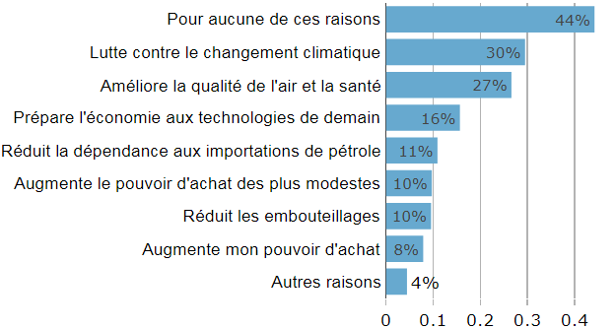  
Figure 5: Pour quelles raisons cette mesure est bénéfique ?

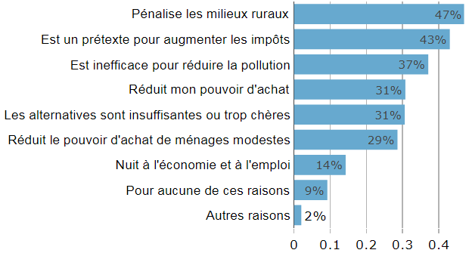  
Figure 6: Pour quelles raisons cette mesure est indésirable ?

Même si les trois quarts des Français vivent à moins de 15 minutes de marche d’un arrêt de transports en commun, une majorité d’entre eux juge l’offre de transports en commun insuffisante, en particulier en zone rurale et dans les petites villes, à cause d’une fréquence trop faible ou d’une desserte inadéquate. Sur les 65% de répondants qui se rendent en voiture à leur travail, 58% affirment ne pas pouvoir s’y rendre en transports en commun, à pied ou à vélo, et seuls 15% pourraient utiliser un de ces modes de transport alternatif « sans grande difficulté ». Le caractère incontournable de la voiture individuelle semble être une limite majeure aux mesures purement incitatives, même si le fait que [62% des trajets](https://www.alternatives-economiques.fr/part-differents-modes-de-transport-fonction-de-distance-domicile-travail-effectuee-actifs-ayant-un-0112201781570.html) de 1 ou 2 km soient effectués en voiture laisse penser que les habitudes peuvent encore être bousculées. Dans cette situation, « investissements publics verts et taxe carbone apparaissent bien complémentaires, et dans le timing de la politique climatique il serait justifié de réaliser les premiers avant de mettre en place la seconde » (Bureau et al, 2019).

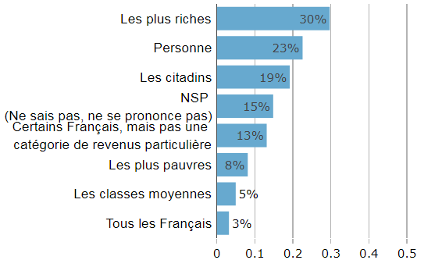  
Figure 7: Quelles catégories gagneraient avec cette mesure ?

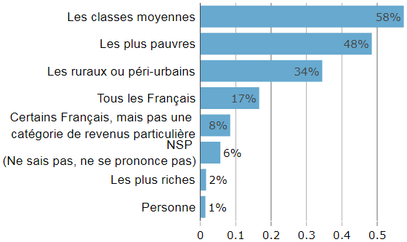  
Figure 8: Quelles catégories perdraient avec cette mesure ?

**Quelles politiques climatiques en l’absence de taxe carbone ?**

Si on en croit leurs réponses, 65% des Français sont « prêts à adopter un mode de vie écologique (c’est-à-dire à manger peu de viande rouge et à faire en sorte de ne presque pas utiliser d’essence, de diesel ou de kérosène) », « dans l’hypothèse où tous les États du monde se mettaient d’accord pour lutter fermement contre le changement climatique, notamment en effectuant une transition vers les énergies renouvelables, en mettant à contribution les plus riches, et en imaginant que la France étende très largement l’offre de transports non polluants ». Alors que la formulation précédente se prémunit contre toute résistance à un changement de mode de vie, nous explorons à quelles conditions les gens seraient prêts à adopter un tel changement. 82% des répondants seraient prêts à changer leur mode de vie sous au moins une des trois conditions proposées : des moyens financiers suffisants, des politiques allant dans ce sens, ou une participation de tout le monde (environ 45% dans chacun des cas). Enfin, une fraction substantielle de la population intègre les contraintes écologiques dans ses choix de vie. En effet, 15% se disent écologistes (l’identité politique la plus choisie en dehors du spectre gauche-droite), 23% affirment avoir déjà adopté un mode de vie durable et 20% disent que le changement climatique « a eu ou aura une influence dans leur décision d’avoir un enfant ».

Concernant les mesures soutenues, les Français préfèrent des normes et des régulations plutôt que des taxes (à l’exception d’une taxe sur le kérosène). Ainsi, le rattrapage de la fiscalité du diesel sur celle de l’essence est rejeté par 59% des répondants, avec un rejet très marqué des ruraux et des utilisateurs de véhicules diesels. Aussi, la Figure 9 montre que plus de 70% des Français sont favorables à une taxation du kérosène, à des normes plus strictes sur les nouveaux véhicules, ou à une politique ambitieuse de rénovation thermique des bâtiments. Par ailleurs, nos résultats montrent que l’utilisation des recettes de la taxe carbone pour financer d’autres mesures écologiques est un facteur d’approbation, notamment car cela augmente son efficacité environnementale (Figure 10). Ce constat est cohérent avec d’autres études réalisées dans plusieurs autres pays européens[7]. De façon générale, ces résultats reflètent le fait que les Français préfèrent des mesures qui portent sur les nouveaux équipements plutôt que sur les anciens. Ils révèlent que, malgré une large désapprobation de la taxe carbone, les Français restent concernés par l’environnement, et soutiennent d’autres mesures écologiques, qui leur semblent plus efficaces et plus justes. Enfin, nous observons une corrélation positive entre les connaissances sur le changement climatique, la préoccupation concernant ses effets, et le soutien aux politiques climatiques, suggérant qu’une campagne d’information sur le changement climatique rendrait plus acceptable des mesures écologiques.

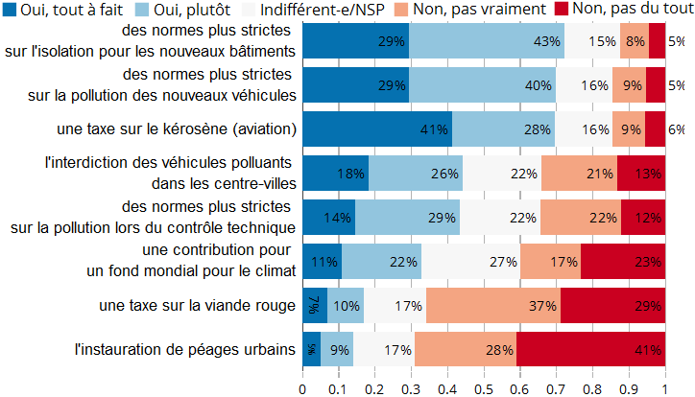  
Figure 9: Seriez-vous favorable aux mesures suivantes ?

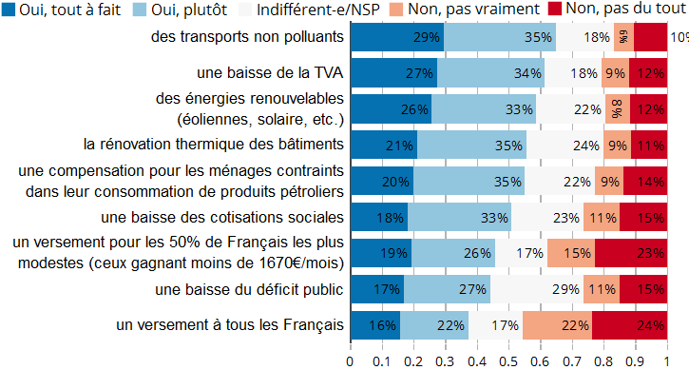  
Figure 10: Je serais favorable à la taxe carbone si les recettes étaient utilisées pour financer ...

**Conclusion**

Notre enquête nous permet d’esquisser une voie pour des mesures populaires qui remettraient la France sur les rails de la transition écologique après le revers de la taxe carbone. D’abord et avant tout, une campagne d’information massive et durable pourrait être lancée pour améliorer les connaissances sur le changement climatique et les politiques climatiques. En effet, ces connaissances sont associées à une plus grande préoccupation à l’égard du changement climatique et à un soutien accru aux politiques climatiques. Deuxièmement, profitant du fait que les alternatives aux énergies fossiles sont plébiscitées, le gouvernement pourrait s’engager résolument dans cette voie à travers un éventail de mesures : investissements, subventions, et lois en faveur des transports publics, de véhicules plus propres et de l’isolation thermique, etc. Troisièmement, pour permettre un déploiement ultérieur de la fiscalité carbone, une taxe limitée au kérosène dont les recettes seraient reversées à chaque Français pourrait servir d’exemple convaincant en faveur des mesures incitatives, car la taxation du kérosène est largement approuvée.

**Références**

ADEME (2018). Représentations sociales de l’effet de serre.

S. Anderson, I. E. Marinescu, B. Shor (2019). « Can Pigou at the Polls Stop US Melting the Poles? » Working Paper 26146, National Bureau of Economic Research.

M. Ben Jelloul, A. Bozio, T. Douenne, B. Fabre, C. Leroy (2019). « Budget 2019 : quels effets pour les ménages ? », Notes IPP, vol. 37, 11p.

D. Bureau, F. Henriet, K. Schubert (2019). « Pour le climat : une taxe juste, pas juste une taxe ». Les notes du conseil d’analyse économique, (50):12.

S. Carattini, M. Carvalho, S. Fankhauser (2018). « Overcoming public resistance to carbon taxes ». Wiley Interdisciplinary Reviews: *Climate Change*, 9(5):e531.

T. Douenne (2019). « The vertical and horizontal distributive effects of energy taxes: a case study of a French policy », *The Energy Journal* (Forthcoming)

T. Douenne, A. Fabre (2019). « French Attitudes on Climate Change, Carbon Taxation and other Climate Policies », *Ecological Economics* (Forthcoming)

T. Douenne, A. Fabre (2019). « Can We Reconcile French People with the Carbon Tax? Disentangling Beliefs from Preferences » FAERE Working Paper, 2019.10.

[1] Ben Jelloul et al, « Budget 2019 : quels effets pour les ménages ? », Notes IPP, vol. 37, Jan 2019, 11p.

[2] Le questionnaire est disponible en ligne au lien suivant : preferences-pol.fr/doc_q.php#_e

[3] Nous utilisons des données appariées des enquêtes « Budget des Famille » et « Enquête Nationale Transports et Déplacements ».

[4] Il serait judicieux de verser davantage aux ménages avec enfants (comme pour le chèque énergie) et donc de redistribuer les recettes sur la base du nombre d’unités de consommation du ménage plutôt que sur la base du nombre d’adultes. Nous avons considéré une redistribution par adulte pour pouvoir expliquer facilement la réforme aux répondants.

[5] Pour éviter une surestimation de notre précision, nous avons utilisé « l’Enquête Logement » afin d’effectuer l’estimation des gains/pertes liés à la politique, et avons ensuite testé sa précision « out-of-sample » sur les données de l’enquête « Budget de Famille ».

[6] Cet effet de l’information, contraire à celui attendu, est connu sous le nom d’ « effet boomerang ».

[7] Voir Carattini et al (2018)